


INSTITUTO POLITÉCNICO NACIONAL

CENTRO DE ESTUDIOS CIENTÍFICOS Y TECNOLÓGICOS 9

“JUAN DE DIOS BÁTIZ”

Documentación
WACK

González Azuara Arturo Leonardo
Martínez Ortega Uriel Alejandro
Rodriguez Esparza Diego Alejandro
Soria Flores Josep Aarón

DEFINICIÓN DE LA PROBLEMÁTICA
Actualmente el trabajo de diseño, ofimática y con varios formatos de archivos se hacen en diferentes programas o suites, estos programas además solo permiten trabajar de forma local, lo que genera una interrupción en el flujo de trabajo al tener que compartir archivos entre compañeros para poder trabajar sobre una misma base. A pesar de que existen suites colaborativas que solucionan el problema de trabajar paralelamente múltiples usuarios aunque con la desventaja de la necesidad de una conexión constante a internet, además de formatos limitados.

LA SOLUCIÓN QUE PROPONEMOS
Creación de un software que integre herramientos de diseño, oficina, notas y organización de proyectos en un mismo programa que permita colaborar en tiempo real manteniendo un solo flujo de trabajo centralizado y organizado, maximizando eficiencia, reduciendo fricción entre tareas y ofreciendo una experiencia de usuario enriquecida.

ANTECEDENTES DEL PROBLEMA
- Necesidad de software de ofimática, edición y diseño colaborativo.
- El software colaborativo existente depende de una conexión constante a internet, así como también carece de formatos de archivo enriquecidos.
- Trabajo distribuido y fragmentado entre múltiples herramientas.
- Suites de diseño de código cerrado y con grandes limitaciones en producción.

OBJETIVO GENERAL
Desarrollar una suite colaborativa que sea liviana, multiplataforma y que mantengan compatibilidad con formatos de uso libre, así como agilizar la productividad en ambientes profesionales.

OBJETIVOS ESPECÍFICOS
- Distribuir NOM-Colab en ambientes profesionales.
- Mantener una amplia compatibilidad en diversos formatos.
- Mantener el software con algoritmos de CRDT (Conflict-free Replicated Data Types) para permitir la edición colaborativa en red local.
- Sostener un sistema de edición colaborativa controlando el acceso de usuarios, versiones y almacenamiento.
- Garantizar una disponibilidad en redes locales sobre las cuales corrá NOM

CLIENTE
Nuestro cliente es un equipo de docentes en el Centro de Estudios Científicos y Tecnológicos N°11 “Wilfredo Massieu”, que tienen la necesidad de trabajar de forma paralela sobre archivos de formatos de oficina especializados, que han encontrado fricción al sincronizar su trabajo y llevar las versiones del mismo, sumado a ello debido a situaciones institucionales en las que se carece de un acceso confiable a internet su trabajo se ve limitado por no poder acceder a herramientas necesarias para su trabajo.
MÓDULOS
- Gestión de cuentas
  - Crear usuario
  - Iniciar sesión
- Conoce NOM
  - Misión
  - Visión
  - Descripción
  - Productos
  - Guía de uso
  - Sobre nosotros
- Espacios de trabajo
  - Conexiones
  - Editor
  - Almacenamiento

REQUERIMIENTOS FUNCIONALES

- Módulo gestión de cuentas:
- Permite la creación de un nuevo usuario
- Para la creación de usuario pedirá un nombre y contraseña, así como el nombre de la empresa (opcional)
- Debe haber una sección para crear un nombre y contraseña
- Para iniciar sesión se requiere un nombre y contraseña ya existentes

- Módulo Conoce a Nom
  - Inclusión de documentación de uso de NOM
  - Manual de uso de NOM
  - Sección de preguntas frecuentes
- Módulo Espacios
  - Permitir la creación de espacios de trabajo colaborativo

REQUERIMIENTOS NO FUNCIONALES

- Módulo gestión de cuentas
- Módulo Conoce a Nom
- Módulo Espacios

PROCESO DE NEGOCIO
Fase 1: Autenticación y Gestión de Identidad
- Registro e inicio de sesión del usuario mediante nombre, contraseña y asociación opcional a una entidad u organización.
Fase 2: Configuración de Red y Espacios Colaborativos .
- Habilitación del nodo de visibilidad local que permite la detección del proyecto activo entre usuarios de la misma red sin dependencia exclusiva de Internet.
Fase 3: Creación y Edición Multimodular
- Interacción con el lienzo dinámico único para crear y manipular texto, hojas de cálculo, presentaciones y organizadores gráficos.
- Selección de herramientas avanzadas (fórmulas, animaciones, tipografía y plantillas) mediante el panel superior iconográfico.
- Despliegue de micro-textos explicativos al mantener el cursor o realizar una pulsación prolongada sobre cualquier ícono.
Fase 4: Colaboración y Sincronización Concurrente
- Trabajo en paralelo de múltiples usuarios sobre la misma base de datos.
- Resolución de conflictos de edición en tiempo real mediante algoritmos CRDT (Conflict-free Replicated Data Types) para garantizar la consistencia de archivos.
Fase 5: Soporte, Parametrización y Ajustes (Módulo Conoce NOM )
- Consulta integrada de manuales de uso, guías de usuario y preguntas frecuentes sin salir del entorno de trabajo.
- Configuración de preferencias globales del sistema, administración del almacenamiento y ajuste del rendimiento.

TIPO DE PROYECTO

El proyecto que vamos a elaborar es del ámbito empresarial, pues sirve más específicamente para el trabajo colaborativo entre miembros de un equipo que requieran usar varias funciones de manera mucho más rápida, esto normalmente ocurre en empresas con muchos trabajadores, aunque el proyecto busca ser de utilidad para el equipo de docentes de una vocacional, por lo que se puede considerar que es apto para cualquier tipo de equipo, aumentando el orden y eficacia

MISIÓN
Nuestra misión es hacer que el software se convierta en un sistema colaborativo tanto en el ámbito productivo como en el ámbito de entretenimiento sin necesidad forzosa de una conexión a internet.

VISIÓN
La evolución de herramientas ya existentes hacia un ámbito colaborativo e integral, creando entornos donde la falta de conexión no sea un limitante, maximizando eficiencia y brindando una experiencia enriquecida.

LOGOTIPO Y ESLOGAN

“We carry the flame”

OBJETIVO GENERAL
Desarrollar software de calidad con amplia competencia en el mercado, orientado al
trabajo en diversos equipos, teniendo una especialidad en software colaborativo en tiempo real, promoviendo SaaS entre empresas y manteniendo un acceso en LAN a equipos de trabajo.

OBJETIVOS ESPECÍFICOS
- Mantener y crear nuevos flujos de trabajo que favorezcan una organización y convivencia entre equipos.

- Crear sistemas distribuidos capaces de proveer servicios de forma continua y tolerante a fallos.

- Crear software fácilmente portable y accesible en varias plataformas y dispositivos tales como Android, Web y aplicación nativa.

- Mantener software que permite la colaboración y control sobre trabajo colaborativo manteniendo un sistema de acceso a datos bien definido.

- Software especializado dirigido a segmentos corporativos, empresariales y profesionales.

FILOSOFÍA
La filosofía de nuestra empresa se basa en siempre buscar la satisfacción del cliente de manera responsable, nuestra filosofía se basa en enfocarnos en el usuario, sin embargo también nos desarrollamos en un ambiente de respeto hacia todos.

POLÍTICAS
Nuestra empresa tiene una política de trabajo en equipo, reparto de tareas y planificación al detalle, de manera que un proyecto puede ser realizado eficientemente al haber distintas personas encargadas de diferentes partes trabajando al mismo tiempo sin problemas ya que todos conocemos los diferentes requerimientos del proyecto, lo cual no sería posible si no hubiera una buena planificación.

Nuestra política de selección de proyectos se basa en ver más allá de simplemente lanzar un proyecto. No simplemente trabajamos en hacer algo funcional, vemos el potencial que podría llegar a tener y lo impulsamos para que siga creciendo aún más.

ESTRATEGIAS
Estrategias: Las estrategias que se implementan en Wack son estrategias de diferenciación, ya que nos comprometemos en generar productos nuevos e innovadores, también buscamos usar y seguir estrategias de innovación pero siendo accesibles al público, esto implicaría que, nuestros productos y proyectos serán fáciles de entender y se elaborarán con la mejor calidad sin caer en costos demasiado elevados.

FODA
Fortalezas: Como fortalezas de WACK se encuentra el trabajo eficaz entre todo el equipo debido al gran sentido de pertenencia y entusiasmo de cada participante de la empresa, la comunicación efectiva y rápida entre todos los relacionados, un enfoque que busca la mayor satisfacción del cliente y una visión clara de lo que se quiere alcanzar con cada proyecto que se desarrolla.
Además de todo esto se cuenta con un excelente servicio al cliente priorizando siempre a este mismo, así como los bajos costos operativos permitiendo una mayor accesibilidad al cliente promedio. Por último cabe mencionar la toma rápida y eficaz de decisiones en los momentos más importantes gracias a la competencia de cada persona involucrada en WACK.

Oportunidades: Las oportunidades que se le presentan a WACK como empresa son el mercado enfocado en ayudar al cliente a solucionar diversos problemas cotidianos, o en general en el mercado enfocado en la búsqueda de una mayor comodidad para el público, enfocándonos en satisfacer la demanda de apoyo que desean los clientes en su vida cotidiana, esto mediante nuestros proyectos.
A su vez la implementación de nuevas tecnologías en nuestras herramientas y la constante innovación nos permiten como empresa la oportunidad de sobresalir en comparación con la competencia, ya que no mejoran y actualizan tanto sus servicios como su forma de trabajar, algo que diferencia a WACK del resto de compañías.

Debilidades: En el caso específico para WACK las debilidades presentes son la falta de un presupuesto muy elevado para la elaboración de proyectos, así como el equipo (tanto material de trabajo, como el personal) el cual es bastante reducido. También se debe tomar en consideración que la empresa aunque ya bien estructurada aun es poco reconocida en en el mercado, lo que dificulta la visibilidad de los proyectos y de la misma empresa, afectando esto en la generación de una buena reputación causada por el desconocimiento acerca de la empresa, a todo esto se le agrega la posible dependencia de los primeros clientes, que pueden llegar a reducir su cantidad si no se trabaja de manera que se pueda satisfacer al público general.

Amenazas: Las amenazas considerables para WACK son principalmente el constante cambio de lo que se considera útil y práctico durante la vida cotidiana de los clientes para aumentar sus comodidades, ya que esto puede provocar que de un momento a otro, nuestros proyectos vean reducida su efectividad o queden por completo obsoletos, también la creación de empresas competidoras del mismo mercado pueden representar una amenaza.
Además de todo lo anteriormente mencionado, otras amenazas generales que presenta la empresa son las crisis económicas, que en caso de que estas ocurran, se vuelve más complicado el mantener estable la empresa, y relacionado con este último punto, el aumento de precios del material o recursos necesarios para la empresa.

ORGANIGRAMA
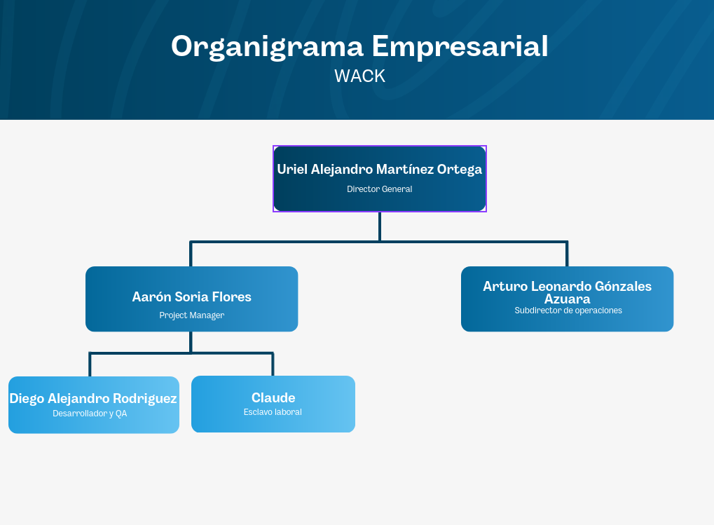
MÓDULOS
- Gestión de cuentas
  - Crear usuario
  - Iniciar sesión
- Conoce NOM
  - Misión y Visión
  - Descripción
  - Productos
  - Guía de uso
  - Sobre nosotros
- Espacios de trabajo
  - Gestión de accesos
  - Editor
  - Almacenamiento

REQUERIMIENTOS FUNCIONALES

- Módulo gestión de cuentas:

  - El sistema debe permitir la creación de nuevos usuarios solicitando obligatoriamente un nombre de usuario y una contraseña.
  - El sistema debe incluir un campo opcional para registrar el nombre de la empresa u organización durante el proceso de registro.
  - El sistema debe proveer una interfaz dedicada para la autenticación e inicio de sesión de usuarios registrados mediante credenciales válidas.
  - El sistema debe gestionar y validar el acceso para permitir la consulta e integración de archivos en el entorno colaborativo.

- Módulo Conoce a Nom:

  - Debe desplegar la información institucional de la plataforma, incluyendo misión, visión y descripción general.
  - Contará con un catálogo explicativo de los productos y características que integran la suite.
  - Ofrecer una guía de uso interactiva o manual de usuario integrado para orientar al cliente en la navegación.
  - Apartado de Preguntas Frecuentes (FAQ) para resolver dudas comunes sobre la operación de la herramienta.

- Módulo Espacios:

  - Debe permitir la activación de la "Conexión del Proyecto" para inicializar un puerto de red (servidor local o P2P) y visibilizar proyectos activos a otros usuarios.
  - Proporciona un lienzo único y dinámico capaz de alternar entre procesamiento de texto, hojas de cálculo, presentaciones y organizadores gráficos.
  - Desplegará micro-textos explicativos al mantener el cursor o realizar una pulsación prolongada sobre los íconos de herramientas.
  - Sincronizar las acciones de múltiples usuarios en tiempo real para garantizar la consistencia en la edición concurrente.
  - Administrar el almacenamiento de documentos, permitiendo la gestión de versiones y el control de accesos (lectura y edición).

REQUERIMIENTOS NO FUNCIONALES

- Módulo gestión de cuentas:

  - Las contraseñas deben cifrarse en tránsito y en reposo utilizando algoritmos robustos
  - El proceso de autenticación e inicio de sesión o creación de cuentas no debe tomar más de 2 segundos.
  - El acceso se bloquea si hay más de 5 intentos de inicio de sesión con contraseña incorrecta

- Módulo Conoce a Nom:

  - El manual y la documentación deben ser intuitivos, contar con un buscador interno e índice navegable.
  - La sección de FAQ debe estar ordenada de manera que no sea confusa de leer

- Módulo Espacios:

  - El sistema debe soportar hasta un máximo 5 usuarios trabajando de manera simultánea sin verse afectado el rendimiento
  - Las modificaciones o actualizaciones dentro de un espacio colaborativo deben reflejarse en la pantalla de los demás usuarios con una latencia menor a 1500 ms.

Requerimientos de software
Sistemas operativos:
- Android 7 (API 24) (sin embargo se recomienda superior a la 10)
- Windows 10 (64 bits) en adelante (32 no va a estar soportado)
- macOS 11
- Linux Cualquier distro Ubuntu/Debian/Arch que tenga repositorios actualizados
- Browser Engines
- Chromium, Gecko, WebView (Android)
- JDK/JRE 17 o superior
- Spring Boot 3.5 o superior

Requerimientos de hardware

Dispositivos móviles
- Procesador ARM 64 bits, 4 núcleos 1.4 GHz
- Ram 2GB
- Almacenamiento 500MB
- Pantalla 5″ 720x1280

Portátiles/Escritorio
- Procesador x86-64 doble núcleo 1.6 GHz
- Ram 4GB
- Almacenamiento 1GB
- WebGL 1 (recomendado 2
- Pantalla 1366 × 768 (mínimo)

Cronograma y diagrama de Gantt
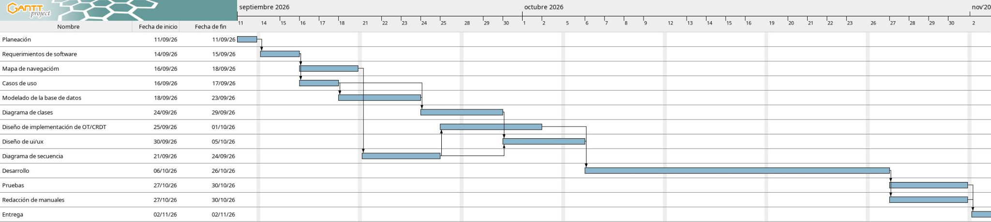

Mapa de navegación
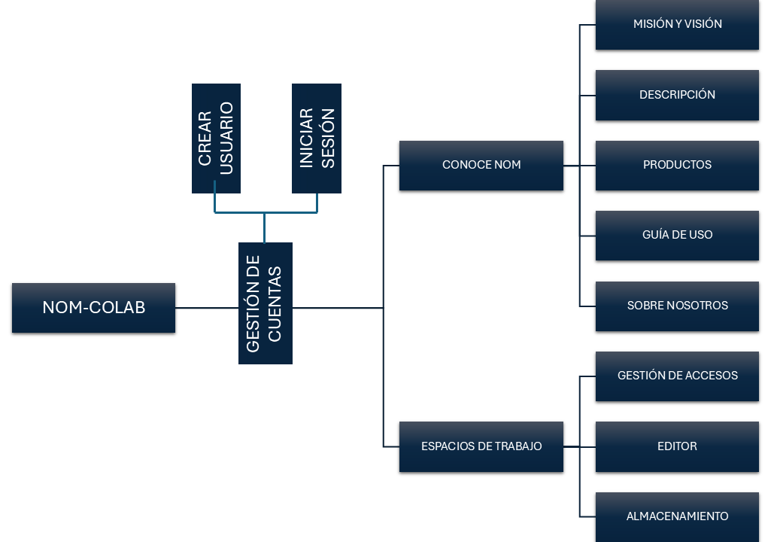

Diagrama de casos de uso
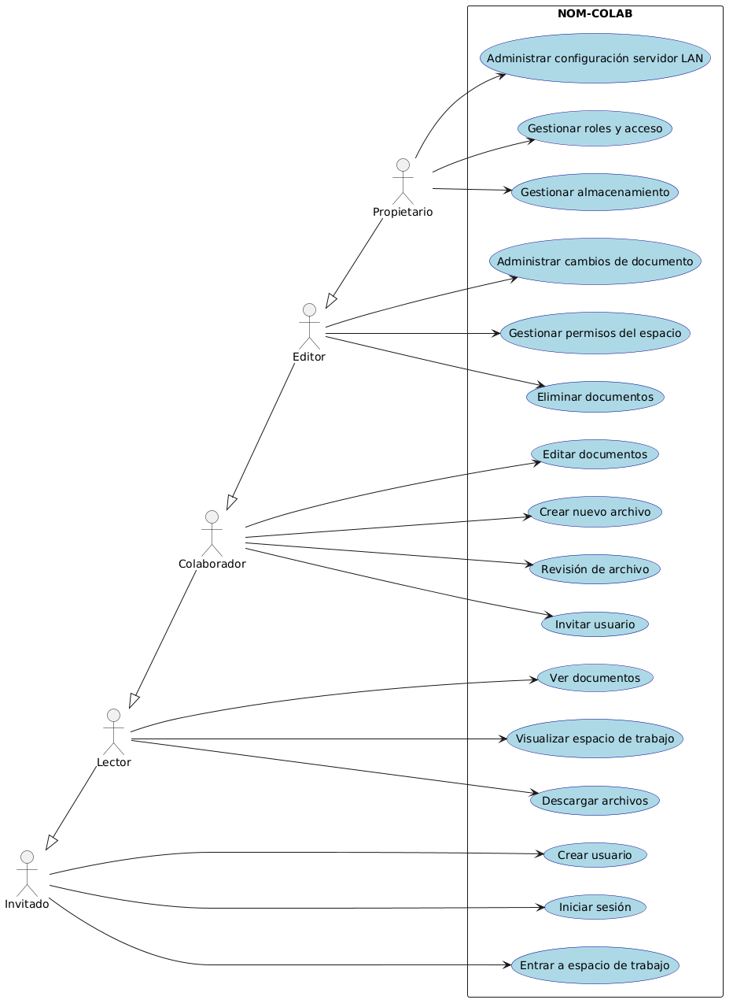

Especificación de casos de uso

CASO DE USO | Gestionar roles y acceso
ACTOR | Propietario
DESCRIPCIÓN | Permite modificar el tipo de rol de los usuarios que se encuentren conectados en el sistema.
PRECONDICIÓN | El propietario debe haber iniciado sesión, estar autenticado y debe de existir un usuario al que poder editar su rol.
FLUJO BÁSICO | ACTOR | SISTEMA
Cambiar o asignar rol | Propietario abre panel de administración.  Propietario elige usuario en el sistema y visualiza opciones.  Propietario selecciona opción de rol.  Propietario selecciona rol.  Propietario acepta cambio. | Sistema válida usuarios registrados.  Sistema muestra usuarios.  Sistema recibe petición de cambio.  Sistema actualiza rol en base de datos.
FLUJO ALTERNO | ACTOR | SISTEMA
POSTCONDICIÓN | El administrador debe poder visualizar un mensaje de confirmación y usuario debe haber modificado sus privilegios.

CASO DE USO | Administrar configuración del servidor LAN
ACTOR | Propietario
DESCRIPCIÓN | Permite al Propietario configurar y habilitar los parámetros del servidor local en red (LAN) para permitir la conexión directa entre pares en el espacio colaborativo.
PRECONDICIÓN | El Propietario debe estar autenticado en el sistema y contar con un espacio de trabajo activo.
FLUJO BÁSICO | ACTOR | SISTEMA
 | El Propietario accede al panel de configuración del espacio.  Selecciona la opción de configuración de red/servidor LAN.  Define los parámetros de conexión (puerto, visibilidad de nodo).  Confirma la activación del servidor local. | Muestra las opciones de conectividad disponibles.  Valida los parámetros de red ingresados.  Inicializa el servicio en el puerto correspondiente.  Despliega un mensaje indicando que el servidor LAN está activo y visible.
FLUJO ALTERNO | ACTOR | SISTEMA
 | Ocurre un conflicto con el puerto o la red. | Muestra un mensaje de error de conexión y solicita reconfigurar los parámetros.
POSTCONDICIÓN | El espacio de trabajo queda habilitado en la red local para que otros usuarios (Editores, Colaboradores, Lectores) puedan detectarlo e unirse.

CASO DE USO | Gestionar almacenamiento
ACTOR | Propietario
DESCRIPCIÓN | Permite consultar la cuota de espacio disponible, limpiar archivos temporales y configurar las políticas de guardado local o remoto.
PRECONDICIÓN | El Propietario debe tener sesión iniciada.
FLUJO BÁSICO | ACTOR | SISTEMA
 | Ingresa a la sección de administración de almacenamiento.  Revisa el estado de uso de memoria y espacio de disco.  Selecciona archivos o caché para liberar o archivar.  Guarda los cambios. | Muestra el porcentaje de almacenamiento ocupado y desglose por tipo de archivo.  Procesa la solicitud de depuración o almacenamiento.  Actualiza el estado de la cuota en pantalla.
FLUJO ALTERNO | ACTOR | SISTEMA
 | N/A | N/A
POSTCONDICIÓN | El límite de almacenamiento se actualiza y libera el espacio correspondiente en el sistema.

CASO DE USO | Administrar cambios del documento
ACTOR | Propietario  Editor
DESCRIPCIÓN | Permite revisar el historial de revisiones, aceptar/rechazar modificaciones concurrentes y restaurar versiones previas del documento.
PRECONDICIÓN | El usuario debe tener rol de Propietario o Editor y el documento debe contar con historial de cambios registrados.
FLUJO BÁSICO | ACTOR | SISTEMA
 | Abre el historial de versiones del documento activo.  Selecciona una versión o cambio específico.  Elige la acción (aprobar cambio, rechazar o restaurar versión).  Confirma la acción. | Despliega la lista cronológica de modificaciones con autor y hora.  Muestra una vista previa de la versión seleccionada.  Aplica los algoritmos de sincronización (CRDT) para reconciliar las diferencias.  Notifica la actualización a los usuarios conectados.
FLUJO ALTERNO | ACTOR | SISTEMA
 | El usuario cancela la restauración. | Mantiene el documento en su estado actual.
POSTCONDICIÓN | El documento se actualiza a la versión seleccionada sin pérdida de consistencia entre los participantes.

CASO DE USO | Gestionar permisos del espacio
ACTOR | Propietario  Editor
DESCRIPCIÓN | Permite definir qué acciones específicas (lectura, edición, eliminación) pueden realizar los usuarios dentro del espacio de trabajo asignado.
PRECONDICIÓN | El usuario autenticado debe poseer el rol de Propietario o Editor en el espacio.
FLUJO BÁSICO | ACTOR | SISTEMA
 | Accede a los ajustes del espacio colaborativo.  Selecciona un usuario o grupo de la lista.  Modifica los niveles de acceso (Lectura,Edición, Control).  Presiona guardar cambios. | Muestra la lista de usuarios asociados al espacio.  Valida los permisos del actor que realiza la modificación.  Actualiza las reglas de acceso en la base de datos.  Refresca la interfaz con un mensaje de éxito.
FLUJO ALTERNO | ACTOR | SISTEMA
 | N/A | N/A
POSTCONDICIÓN | Los privilegios de los usuarios en el espacio quedan modificados de forma inmediata.

CASO DE USO | Eliminar documentos
ACTOR | Propietario  Editor
DESCRIPCIÓN | Permite remoción definitiva o envío a papelera de reciclaje de uno o varios archivos dentro del espacio.
PRECONDICIÓN | El usuario debe estar autenticado con rol de Propietario o Editor y el archivo debe existir.
FLUJO BÁSICO | ACTOR | SISTEMA
 | Selecciona el o los documentos en la lista del espacio.  Hace clic en el botón / opción "Eliminar".  Confirma la acción en la ventana emergente. | Muestra mensaje de advertencia para confirmar la eliminación.  Remueve el archivo del registro activo del espacio.  Actualiza la lista de archivos visibles.
FLUJO ALTERNO | ACTOR | SISTEMA
 | El usuario presiona "Cancelar" en la ventana de confirmación. | Cancela la operación y conserva el documento.
POSTCONDICIÓN | El documento es eliminado del espacio de trabajo y se notifica la remoción a los demás colaboradores.

CASO DE USO | Editar documentos
ACTOR | Propietario  Editor  Colaborador
DESCRIPCIÓN | Permite realizar modificaciones de contenido (texto, hojas de cálculo, diagramas, presentaciones) dentro del lienzo dinámico en tiempo real.
PRECONDICIÓN | El usuario debe contar con permisos de edición o superior y haber abierto un documento válido.
FLUJO BÁSICO | ACTOR | SISTEMA
 | Abre el documento deseado en el módulo Workplace.  Utiliza las herramientas de la barra superior para agregar o modificar contenido.  Las ediciones se realizan sobre el lienzo dinámico. | Carga la interfaz de edición con las herramientas correspondientes.  Procesa los cambios en tiempo real y los sincroniza con otros colaboradores mediante CRDT.  Muestra indicadores visuales de guardado o concurrencia de otros usuarios.
FLUJO ALTERNO | ACTOR | SISTEMA
 | Pérdida temporal de conexión en red. | Guarda los cambios de manera local temporalmente hasta restablecer la conexión.
POSTCONDICIÓN | El documento se conserva actualizado con los últimos cambios aplicados.

CASO DE USO | Crear nuevo archivo
ACTOR | Propietario  Editor  Colaborador
DESCRIPCIÓN | Permite al usuario generar un nuevo documento en blanco o desde plantilla dentro del espacio de trabajo activo.
PRECONDICIÓN | El usuario debe estar autenticado y contar con permisos de creación dentro del espacio.
FLUJO BÁSICO | ACTOR | SISTEMA
 | Selecciona la opción "Nuevo archivo" en la interfaz.  Elige el tipo de documento (Texto, Hoja de cálculo, Presentación o Diagrama).  Ingresa el nombre del archivo y confirma. | Despliega la ventana de selección de tipo de documento.  Crea el archivo en el almacenamiento del espacio.  Abre el nuevo archivo en el módulo Workplace.
FLUJO ALTERNO | ACTOR | SISTEMA
 | No ingresa un nombre para el archivo. | Asigna un nombre por defecto (ej. "Documento_Sin_Título") y genera el archivo.
POSTCONDICIÓN | El nuevo archivo se guarda en el espacio de trabajo y queda disponible para su edición.

CASO DE USO | Revisión de archivo
ACTOR | Propietario  Editor  Colaborador
DESCRIPCIÓN | Permite a editores y colaborador tener un seguimiento a los cambios y mediante el historial de cambios poder revertir o aceptar cambios establecidos.
PRECONDICIÓN | Estar en el editor de un espacio de trabajo y acceso al panel de historial de cambios.
FLUJO BÁSICO | ACTOR | SISTEMA
Revisión básica y aceptación de cambios. | Usuario abre panel y revisa cambios por usuario.  Usuario está de acuerdo y cierra panel. | Sistema carga el historial de cambios y los muestra a usuario.  Sistema no detecta acciones adicionales, mantiene el archivo en el mismo estado y genera un registro.
FLUJO ALTERNO | ACTOR | SISTEMA
Revisión básica y reversión de cambios | Usuario abre panel y revisa cambios por usuario.  Usuario decide revertir cambio.  Usuario selecciona cambio y lo revierte. | Sistema carga historial de cambios y lo muestra al usuario.  Sistema detecta la petición de reversión.  Sistema intenta conciliar las versiones del archivo.  Sistema actualiza globalmente el archivo y genera un registro.
POSTCONDICIÓN | Todos los usuarios deben ver la versión de archivo sincronizada de forma global.

CASO DE USO | Invitar usuario
ACTOR | Propietario  Editor  Colaborador
DESCRIPCIÓN | Permite enviar una solicitud o enlace de acceso a un nuevo integrante para unirse al espacio colaborativo.
PRECONDICIÓN | El usuario debe tener un espacio de trabajo abierto con permisos para compartir.
FLUJO BÁSICO | ACTOR | SISTEMA
 | Presiona el botón "Invitar" o "Compartir".  Ingresa el correo/usuario del destinatario y define su rol inicial.  Envía la invitación. | Muestra la ventana de gestión de invitaciones.  Genera la notificación o enlace de invitación.  Registra la invitación pendiente en la lista del espacio.
FLUJO ALTERNO | ACTOR | SISTEMA
 | Ingresa un usuario no existente. | Muestra un mensaje indicando que el usuario no fue encontrado.
POSTCONDICIÓN | Se envía la notificación y el invitado puede unirse al espacio una vez acepte.

CASO DE USO | Ver documentos
ACTOR | Propietario  Editor  Colaborador  Lector
DESCRIPCIÓN | Permite abrir y visualizar el contenido de los archivos en modo de solo lectura o consulta.
PRECONDICIÓN | El usuario debe estar autenticado y pertenecer al espacio de trabajo.
FLUJO BÁSICO | ACTOR | SISTEMA
 | Selecciona un documento de la lista del espacio.  Hace clic para abrirlo. | Recupera el archivo desde el almacenamiento.  Renderiza el contenido del documento en la interfaz sin habilitar herramientas de edición si el rol es Lector.
FLUJO ALTERNO | ACTOR | SISTEMA
 | El archivo está corrupto o no disponible. | Despliega una alerta indicando que no se pudo cargar el archivo.
POSTCONDICIÓN | El usuario visualiza el contenido actualizado del documento.

CASO DE USO | Visualizar espacio de trabajo
ACTOR | Propietario  Editor  Colaborador  Lector
DESCRIPCIÓN | Exporta una copia local del documento a la computadora del usuario en un formato estándar.
PRECONDICIÓN | El documento debe estar visible y el administrador no debe haber bloqueado las descargas.
FLUJO BÁSICO | ACTOR | SISTEMA
 | Usuario solicita descargar archivo.  Usuario recibe el archivo desde el servidor. | Sistema válida permisos.  Sistema carga archivo y lo prepara para su envío.  Sistema manda el inicio de descarga a usuario.
FLUJO ALTERNO | ACTOR | SISTEMA
POSTCONDICIÓN | Usuario debe haber podido descargar su archivo en su máquina.

CASO DE USO | Descargar archivos
ACTOR | Propietario  Editor  Colaborador  Lector
DESCRIPCIÓN | Permite obtener una copia local de los documentos guardados en la plataforma.
PRECONDICIÓN | El archivo debe estar disponible en el espacio y el usuario debe tener permisos de acceso.
FLUJO BÁSICO | ACTOR | SISTEMA
 | Selecciona el archivo deseado.  Elige la opción "Descargar" y selecciona el formato de exportación.  Confirma la descarga. | Procesa y empaqueta el archivo en el formato solicitado.  Inicia la transferencia del archivo hacia el dispositivo local del usuario.
FLUJO ALTERNO | ACTOR | SISTEMA
 | N/A | N/A
POSTCONDICIÓN | Se guarda una copia del archivo en la memoria del dispositivo del usuario.

CASO DE USO | Crear usuario
ACTOR | Propietario  Editor  Colaborador  Lector  Invitado
DESCRIPCIÓN | Permite crear un nuevo usuario
PRECONDICIÓN | El usuario debe estar en la página de crear usuario
FLUJO BÁSICO | ACTOR | SISTEMA
Crear usuario | El usuario ingresa sus datos.  El usuario ejecuta la acción de crear usuario | Sistema valida los datos, que no exista duplicidad o datos redundantes.  El sistema añade el usuario a la base de datos.  Sistema redirige usuario a página de inicio con sesión ya iniciada.
FLUJO ALTERNO | ACTOR | SISTEMA
Datos Inválidos | El usuario ingresa datos que ya existen en el sistema o que no pueden ser validados | La validación del lado del sistema falla, genera un código de error con causa y muestra el código con la posible causa al usuario.
POSTCONDICIÓN | El usuario es redirigido a la página de inicio con una sesión ya lista para usar

CASO DE USO | Iniciar sesión
ACTOR | Propietario  Editor  Colaborador  Lector  Invitado
DESCRIPCIÓN | Acción que permite al usuario acceder usando un usuario creado previamente.
PRECONDICIÓN | Debe existir un usuario creado previamente en el sistema, no debe de existir una sesión activa en ese momento y el usuario debe estar en la página de iniciar sesión.
FLUJO BÁSICO | ACTOR | SISTEMA
Iniciar sesión | Usuario ingresa datos de usuario ya registrado.  Usuario envía solicitud de inicio de sesión.  Usuario es redirigido a página de inicio con sesión del usuario. | Sistema recibe datos.  Sistema valida datos.  Sistema valida que ya existe el usuario.  Sistema comprueba claves.  Sistema generará la sesión y autentica al usuario.
FLUJO ALTERNO | ACTOR | SISTEMA
Datos inválidos o usuario no existe. | Usuario ingresa datos de usuario ya registrado.  Usuario envía solicitud de inicio de sesión.  Usuario ve un mensaje de error detallando el fallo del inicio de sesión. | Sistema recibe datos.  Sistema valida datos.  Sistema valida que ya existe el usuario.  Sistema no es capaz de validar datos y que un usuario exista con esos datos.  Sistema envia mensaje de error al usuario y genera un registro en el log.
POSTCONDICIÓN | Usuario es redirigido a página de inicio con sesión iniciada.

CASO DE USO | Entrar a espacio de trabajo
ACTOR | Propietario  Editor  Colaborador  Lector  Invitado
DESCRIPCIÓN | Permite a los usuarios conectarse a un espacio de trabajo listo para empezar a colaborar.
PRECONDICIÓN | Sesión debe estar iniciada, se debe tener permiso de acceso y rol establecido.
FLUJO BÁSICO | ACTOR | SISTEMA
 | Usuario se conecta mediante link o código.  Usuario recibe mensaje de aceptación.  Usuario es redirigido a editor.  Usuario puede acceder a las opciones de editor permitidas por el propietario o editor. | Sistema recibe petición de conexión.  Sistema revisa políticas de acceso.  Sistema determina por políticas que el acceso está permitido.
FLUJO ALTERNO | ACTOR | SISTEMA
No autorizado / Sin permiso | Usuario se conecta mediante link o código.  Usuario recibe error de conexión.  Usuario es redirigido a página de inicio. | Sistema recibe petición de conexión.  Sistema revisa políticas de acceso.  Sistema determina por políticas que el acceso no está permitido.  Sistema rechaza conexión, envía un mensaje de error al usuario detallando lo cometido y generá un registro en el log.
POSTCONDICIÓN | Usuario puede visualizar el espacio de trabajo y acceder a las opciones permitidas en el editor.
Look and Feel

Página de inicio
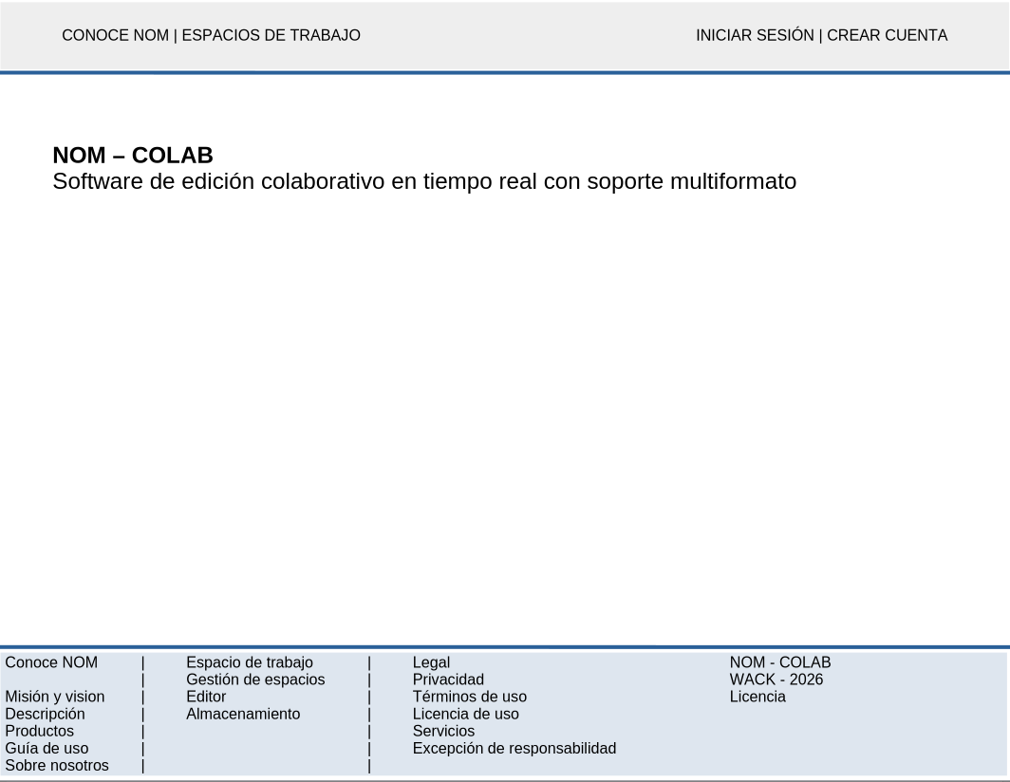

Página conoce NOM
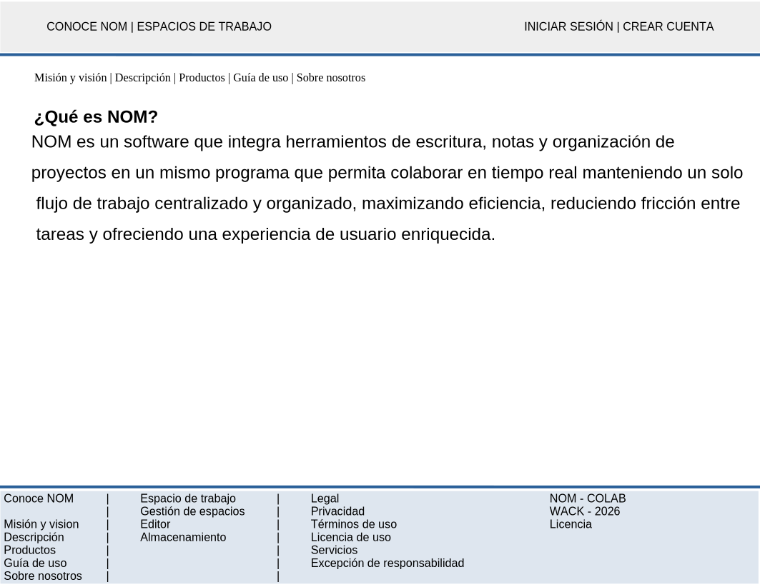
Página “Misión y visión”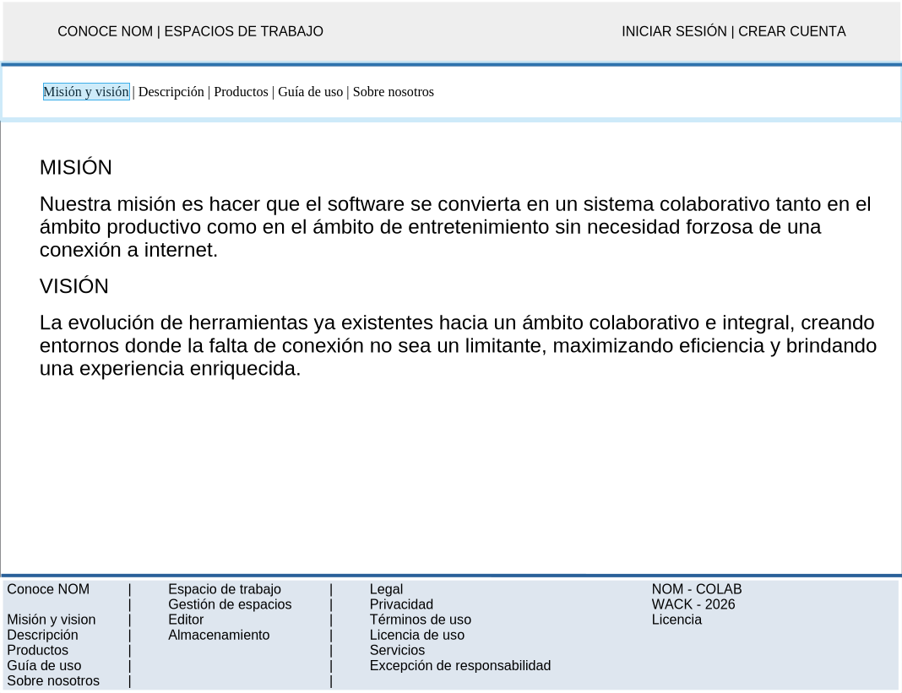

Página “Descripción”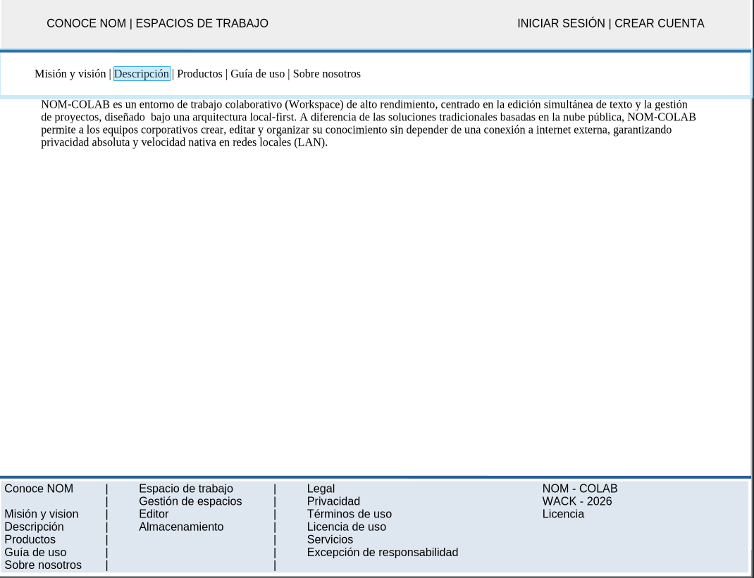

Página “Productos”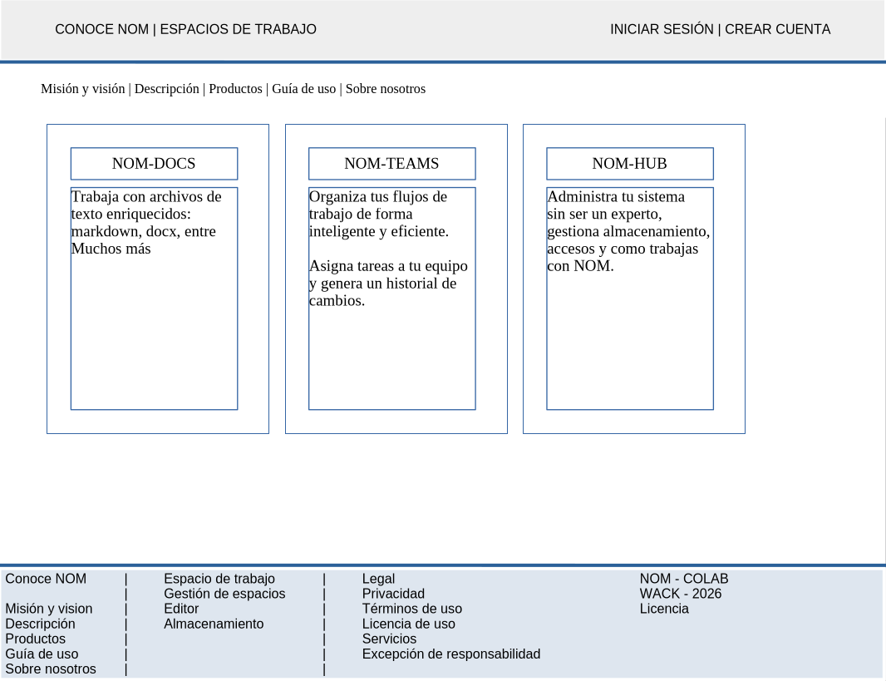

Página “Guía de uso”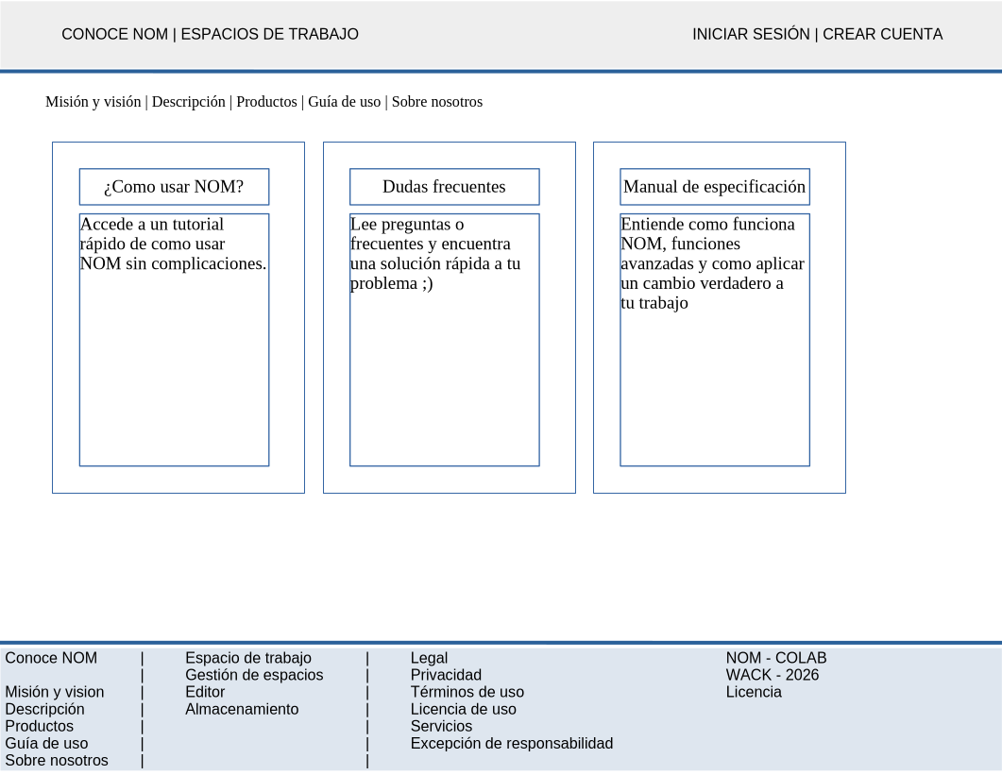

Página “Sobre nosotros”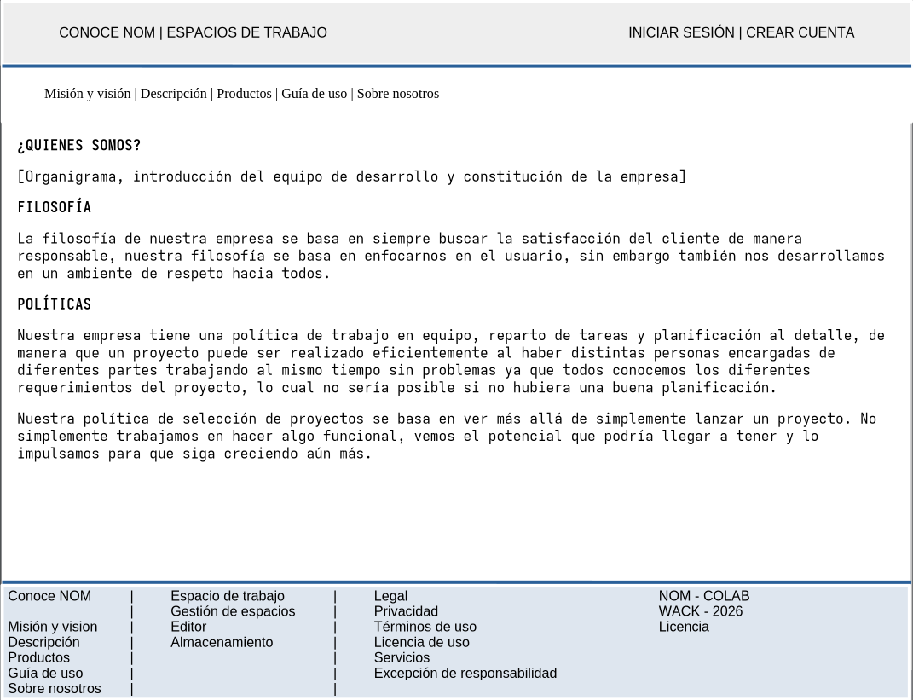

Página “Crear cuenta”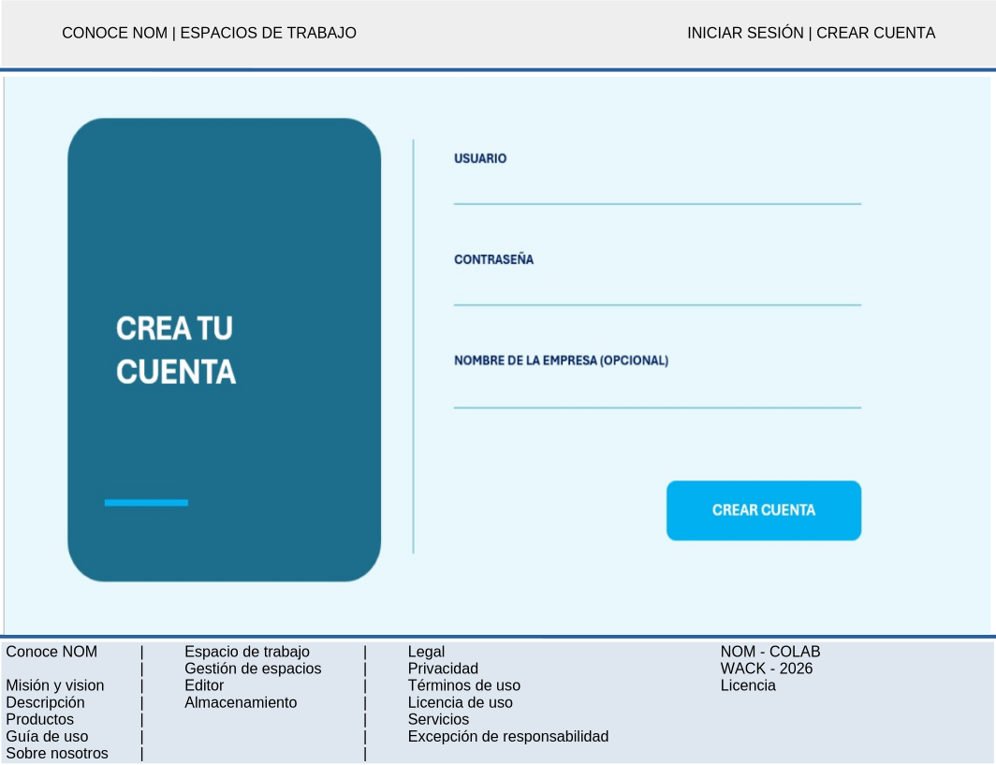

Página “Iniciar sesión”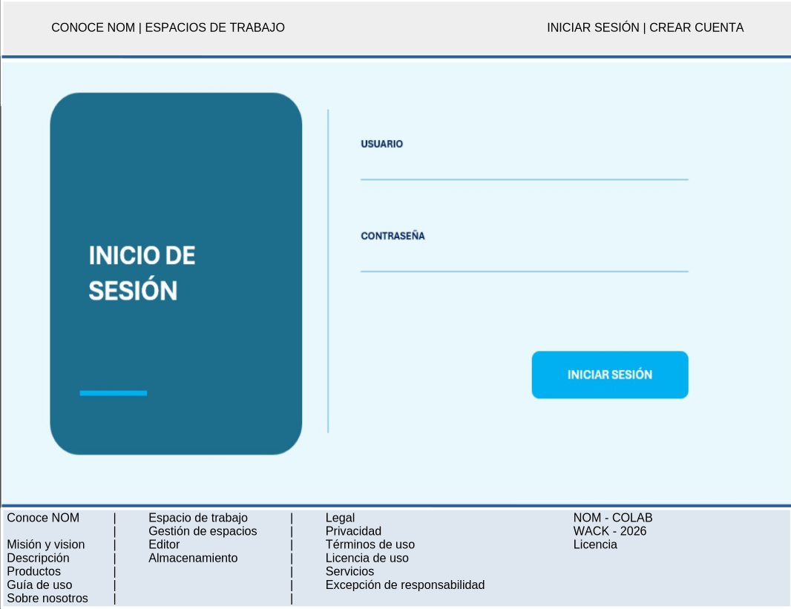

Página “Espacios de trabajo”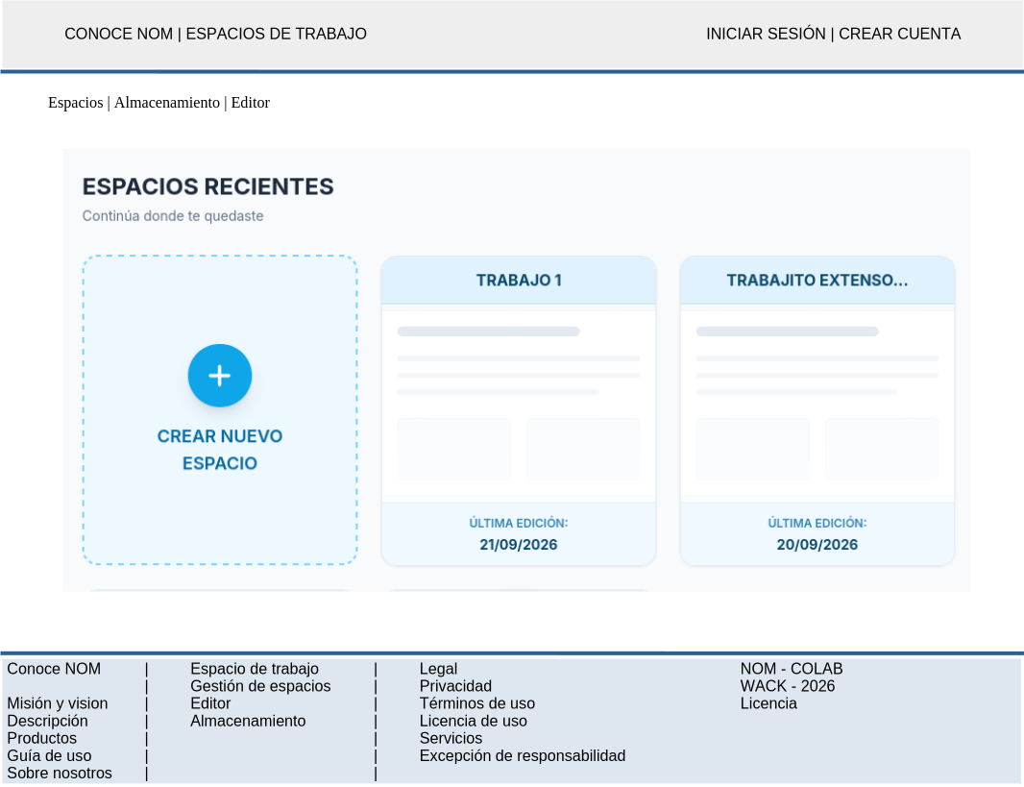

Página “Almacenamiento”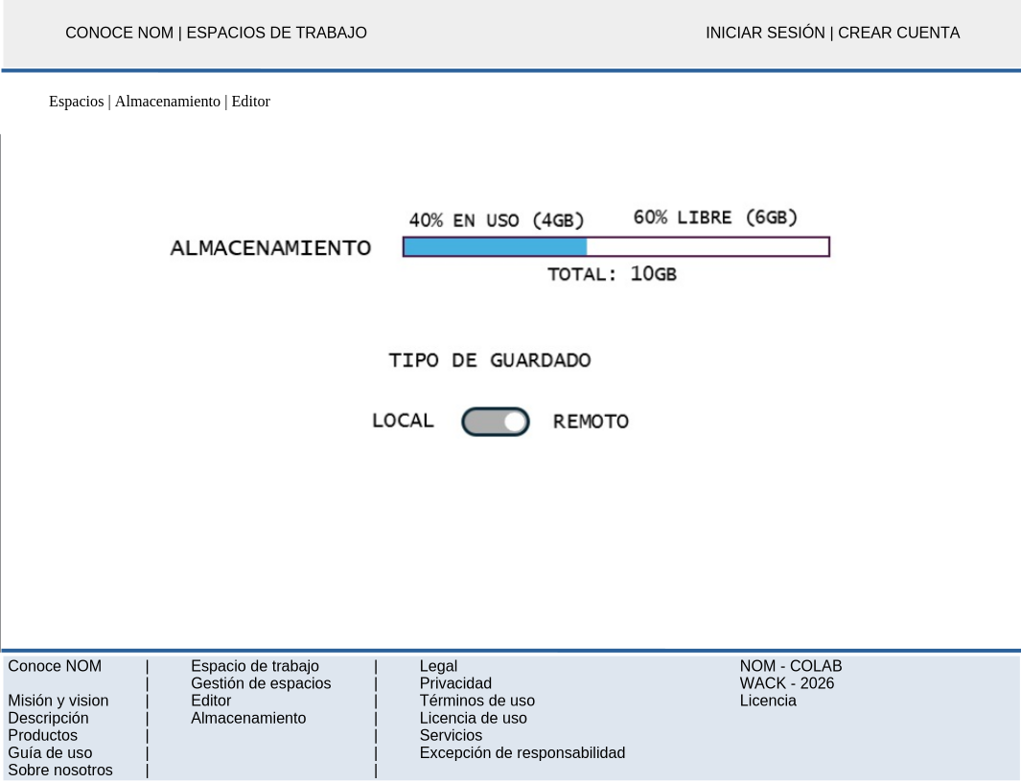

Página “Editor”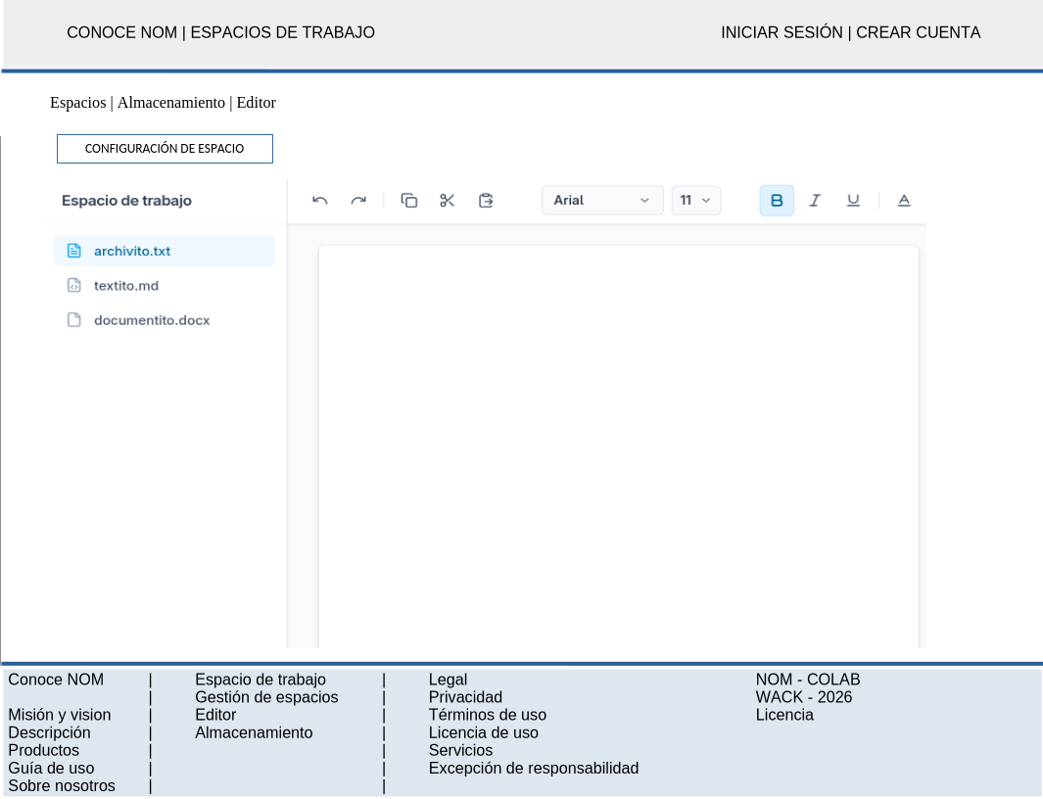

Página “Configuración de espacio”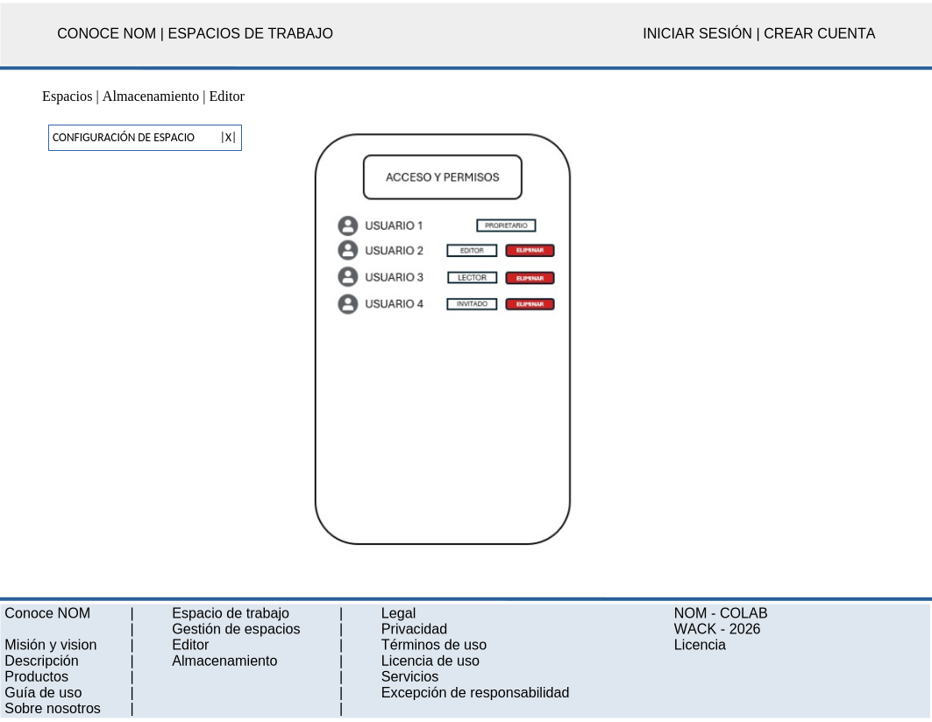

Diagrama de Clases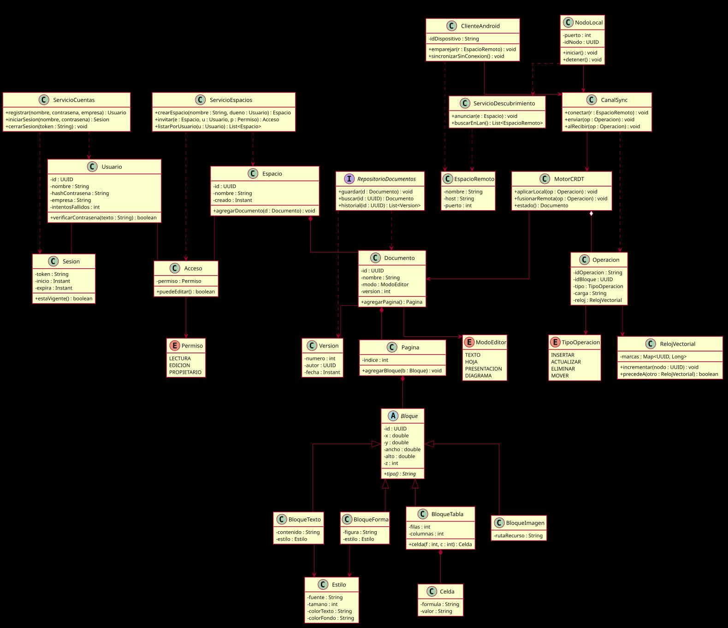
Diagrama de paquetes
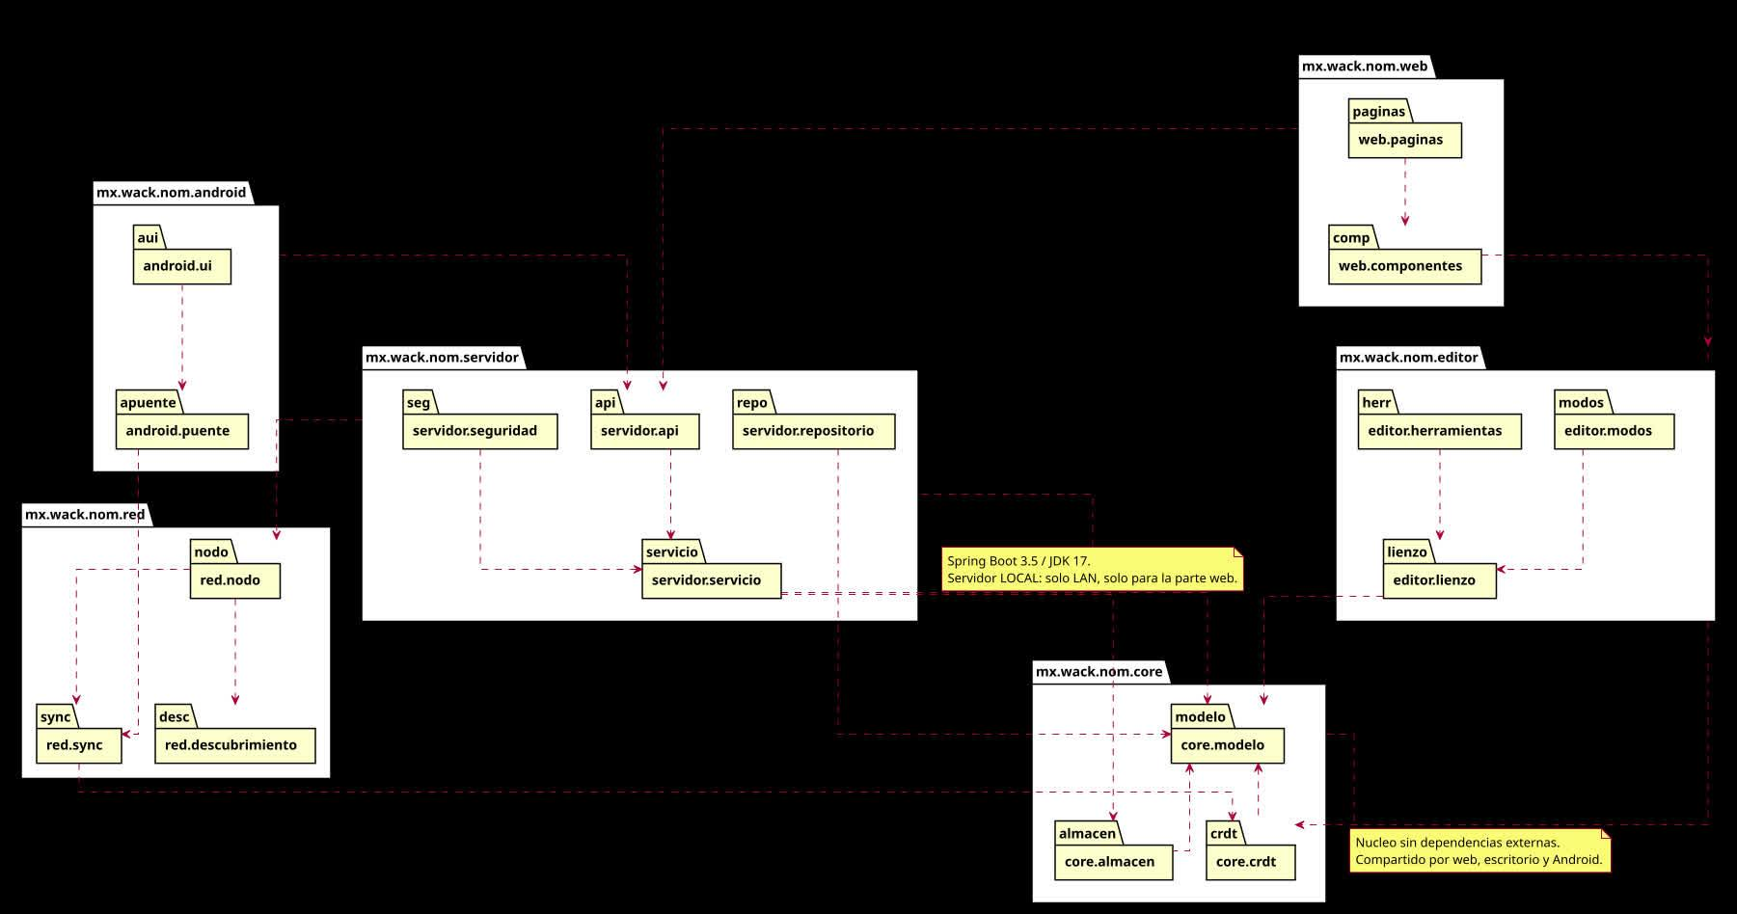
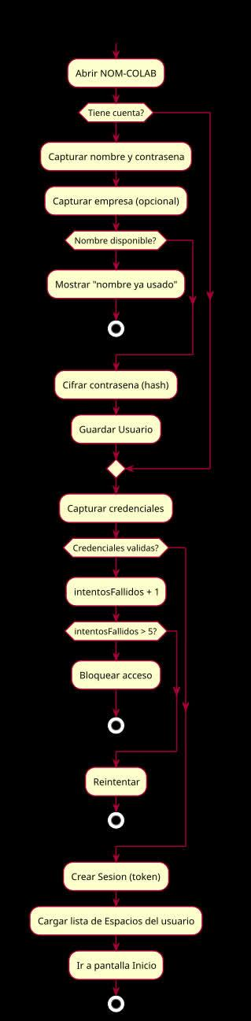
Diagramas de Flujo

